Crear un Lakeflow pipeline declarativo
Lakeflow Spark Declarative Pipelines es un marco dentro de la plataforma Databricks Lakehouse para construir y ejecutar pipelines de datos de manera declarativa. Esto significa que especificas qué transformaciones de datos quieres lograr y el sistema automáticamente determina cómo ejecutarlas de forma eficiente, gestionando muchas de las complejidades de la ingeniería de datos tradicional.
Lakeflow Spark Declarative Pipelines simplifica el desarrollo de pipelines ETL (Extract, Transform, Load) al abstraer los detalles complejos y de bajo nivel. En lugar de escribir código procedimental que dicte cada paso, usas una sintaxis declarativa más simple en SQL o Python.
Nota: La interfaz de usuario de Azure Databricks está sujeta a mejoras continuas. La interfaz de usuario puede haber cambiado. Lakeflow Spark Declarative Pipelines es la evolución de las Delta Live Tables (DLT) de Databricks, que ofrecen un enfoque unificado tanto para cargas de trabajo por lotes como para streaming.
  - Provisión del espacio de trabajo de Azure Databricks
- Inicia sesión en el portal de Azure en https://portal.azure.com.
- En el portal, seleccionar Crear recurso y seleccionar Dtabricks
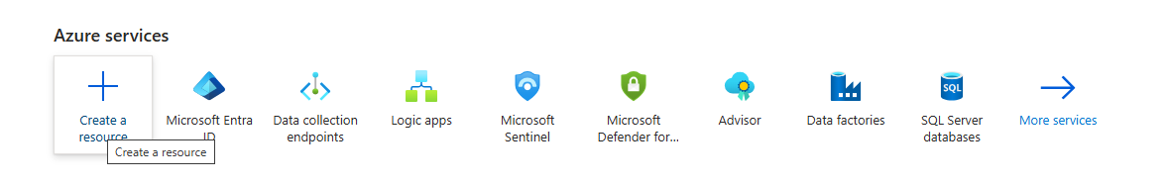

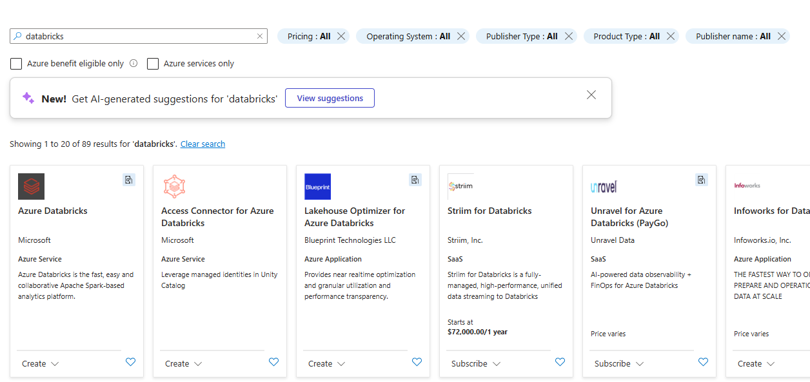
3.- Seleccionar Create
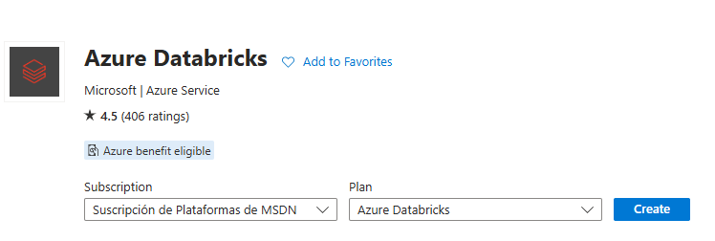
4.- Llenar los datos para crear el grupo de recursos de Azure Databricks con los datos propios.
Para esta actividad y la siguiente se requiere capa Premium
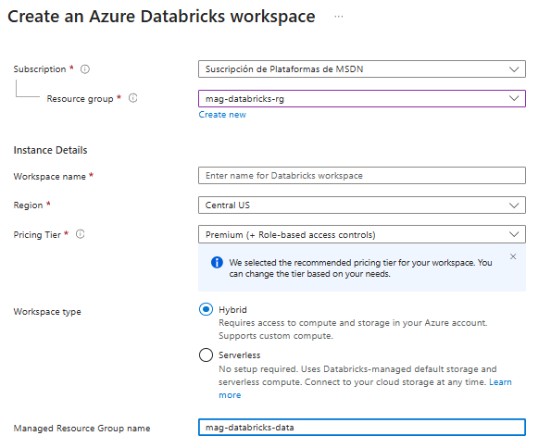
5.- Esperar cerca de 10 minutos a que termine de crearse.
  - Crear un clúster
- En el portal de Azure, navega por el grupo de recursos que contiene tu espacio de trabajo existente en Azure Databricks y selecciona tu recurso de Servicio Azure Databricks.
- En la página de Resumen de tu espacio de trabajo, utiliza el botón Launch Workspace para abrir tu espacio de trabajo Azure Databricks en una nueva pestaña del navegador; inicia sesión si se lo solicita.
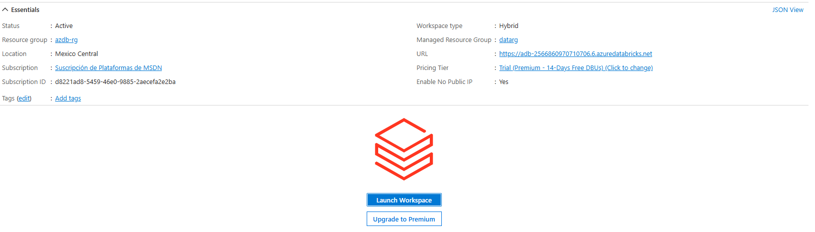
Al utilizar el portal Databricks Workspace, pueden mostrarse diversos consejos y notificaciones. Cerrar estos y sigue las instrucciones proporcionadas para completar las tareas de este ejercicio.
- En la barra lateral de la izquierda, selecciona (+) New y luego selecciona Clúster (puede que tengas que buscar en el submenú More)
- 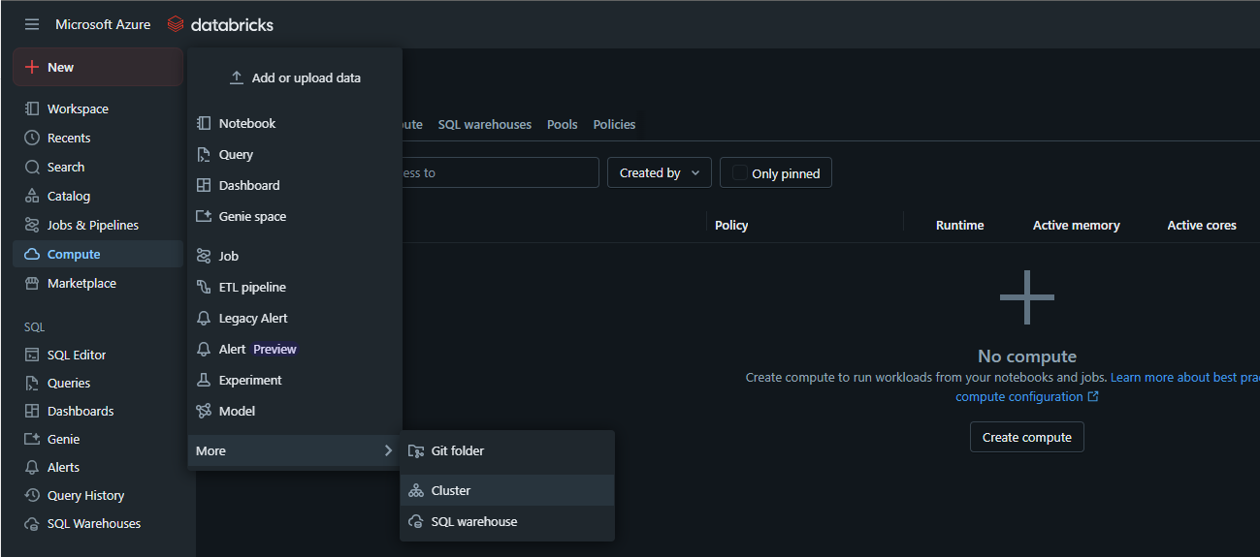
- En la página de New Cluster, crea un nuevo clúster con los siguientes ajustes:
  - Computer Name: Clúster de nombre de usuario (el nombre predeterminado del clúster)
  - Policy: Sin restricciones
  - Modo de clúster: Single node.
  - Access mode: Dedicated (formely: Single user) (con tu cuenta de usuario seleccionada)
  - Databricks runtime: 17.3 LTS (Spark 4.0, Scala 2.13) o posterior
  - Photon acceleration: seleccionado
  - Tipo de nodo: Standard_D4ds_v5
  - Terminate after 20 minutes of inactivity
  - Seleccionar Create
- Espera a que se cree el clúster. Puede que tarde 5 minutos.

  - Crea un cuaderno para consumir datos
- En la barra lateral, usa el enlace (+) New para crear un Notebook.
- Cambia el nombre predeterminado del cuaderno a Ingestión y exploración de datos y, en la lista desplegable Conectar, selecciona Serverless Starter Warehouse si aún no está seleccionado. Si el cómputo no se está ejecutando, puede tardar un minuto aproximadamente en iniciarse.
- En la primera celda del cuaderno, introduce el siguiente código, que crea un volumen para almacenar datos sobre covid.
%sql
CREATE VOLUME IF NOT EXISTS covid_data_volume

- Usa la opción de menú ▸ Ejecutar celda a la izquierda de la celda para ejecutarlo. Luego espera a que el trabajo de Spark ejecutado por el código se complete.
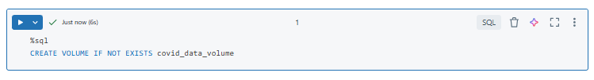
Revisa el Catalog Explorer, en tu organización. Debe aparecer el volumen. Regresa al notebook.
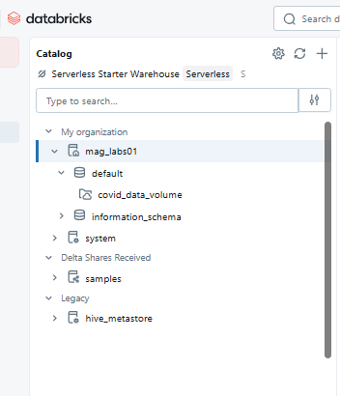
- Conéctate al clúster creado y crea una segunda celda (Python) en el cuaderno e introduce el siguiente código.
import requests
# Descargar el archive CSV
url = "https://github.com/MicrosoftLearning/mslearn-databricks/raw/main/data/covid_data.csv"
response = requests.get(url)
response.raise_for_status()

# Obtener el catálogo actual
catalog_name = spark.sql("SELECT current_catalog()").collect()[0][0]

# Escribir directamente al catálogo Unity
volume_path = f"/Volumes/{catalog_name}/default/covid_data_volume/covid_data.csv"
with open(volume_path, "wb") as f:
f.write(response.content)

Este código descarga un archivo CSV que contiene datos de COVID-19 desde una URL de GitHub y lo guarda en un volumen de Unity Catalog en Databricks usando el contexto actual del catálogo.
- Usa la opción de menú ▸ Run cell a la izquierda de la celda para ejecutarlo. Luego espera a que el trabajo de Spark ejecutado por el código se complete. Nuevamente revisa tu catálogo y ahora selecciona el volumen. Debe aparecer el archivo csv.
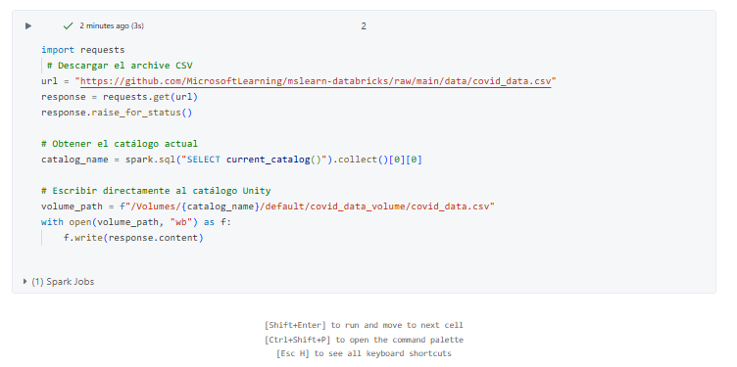
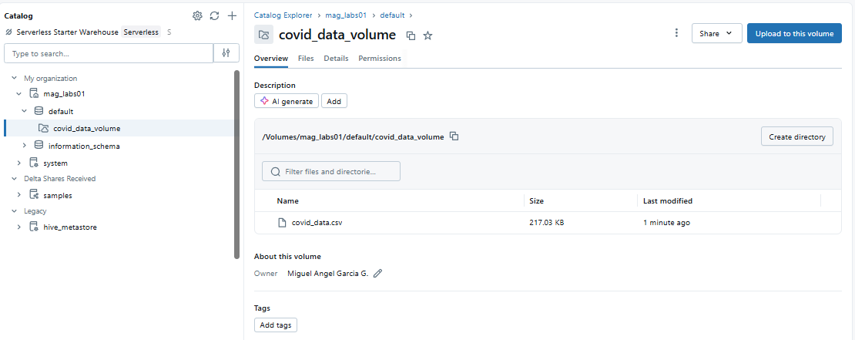
  - Crear Lakeflow Declarative Pipeline usando SQL
- Selecciona Jobs y& Pipelines en la barra lateral izquierda y luego selecciona Pipeline ETL.
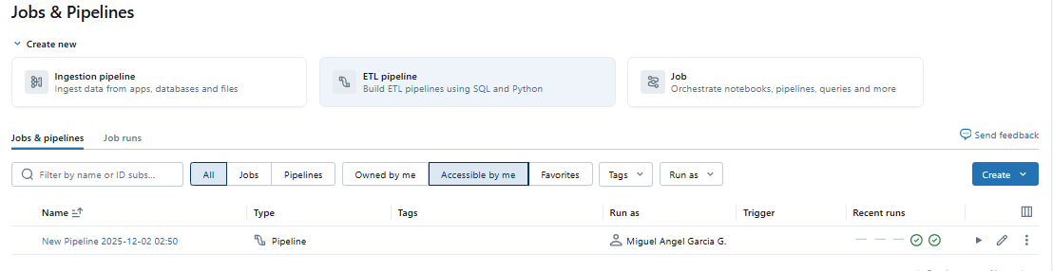
- Selecciona Start with an empty file..
- En el diálogo, selecciona SQL como lenguaje para el primer archivo. No tienes que actualizar la ruta de la carpeta. Adelante, selecciona el botón Select.
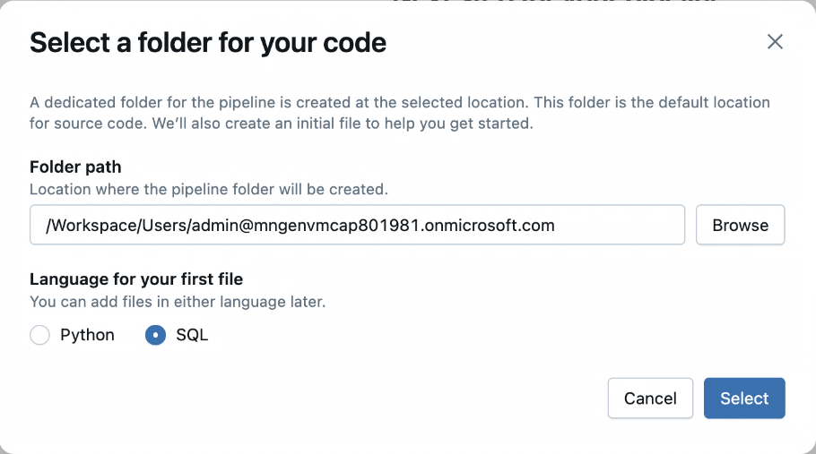
- Renombrar el pipeline a Covid-Pipeline.
- Introduce el siguiente código en el editor. Asegúrate de cambiar el nombre del catálogo por el nombre de tu catálogo.

CREATE OR REFRESH STREAMING TABLE covid_bronze
COMMENT "Nuevos datos de covid serán consumidos incrementalmente desde la nube";

CREATE FLOW covid_bronze_ingest_flow AS
INSERT INTO covid_bronze BY NAME
SELECT
Last_Update,
Country_Region,
Confirmed,
Deaths,
Recovered
FROM STREAM read_files(
-- Reemplazar con el nombre del catálogo propio en uso:
"/Volumes/<catalog name>/default/covid_data_volume/",
format => "csv",
header => true
);

Este código establece un pipeline de ingesta en streaming en Databricks que lee continuamente nuevos archivos CSV que contienen datos de COVID-19 de un volumen del Catálogo Unity e inserta columnas seleccionadas en una tabla de streaming llamada covid_bronze, permitiendo el procesamiento y análisis incremental de datos.
- Selecciona el botón Run file y observa la salida. Si aparece un error, asegúrate de tener el nombre correcto del catálogo definido.
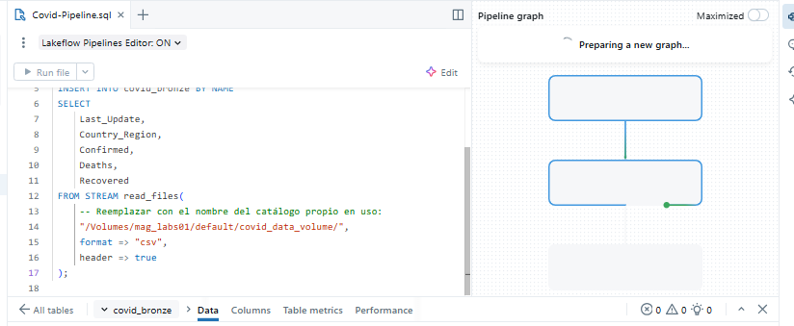
- En el mismo editor, introduce el siguiente código (debajo del código anterior).

CREATE OR REFRESH MATERIALIZED VIEW covid_silver(
CONSTRAINT valid_country_region EXPECT (Country_Region IS NOT NULL) ON VIOLATION FAIL UPDATE
)
COMMENT "Datos filtrados y formateados para análisis."
AS
SELECT
TO_DATE(Last_Update, 'MM/dd/yyyy') as Report_Date,
Country_Region,
Confirmed,
Deaths,
Recovered
FROM covid_bronze;

Este código crea o actualiza una vista materializada llamada covid_silver que transforma y filtra los datos de la tabla de streaming covid_bronze mediante:
  - ✅ Convertir la cadena de Last_Update en una Report_Date adecuada usando el formato MM/dd/yyyy.
  - ✅ Seleccionando columnas clave (Country_Region, Confirmado, Fallecimientos, Recuperados) para análisis posteriores.
  - ✅ Hacer cumplir una restricción de calidad de datos para asegurar que Country_Region no sea nulo—si se viola durante las actualizaciones, la operación falla.
  - 📝 Añadir un comentario para describir el propósito de la vista: datos de COVID-19 formateados y filtrados para su análisis.
Esta configuración ayuda a garantizar que haya datos limpios y estructurados disponibles para análisis o reportes.
- Selecciona el botón Run File y observa la salida.
- En el mismo editor, introduce el siguiente código (debajo del código anterior).

CREATE OR REFRESH MATERIALIZED VIEW covid_gold
COMMENT "Agregaciones diarias para consumo."
AS
SELECT
Report_Date,
sum(Confirmed) as Total_Confirmed,
sum(Deaths) as Total_Deaths,
sum(Recovered) as Total_Recovered
FROM covid_silver
WHERE Country_Region = 'US'
GROUP BY Report_Date;

Este código SQL crea o actualiza una vista materializada llamada covid_gold que proporciona estadísticas agregadas diarias de COVID-19 para EE. UU. mediante:
  - 🗓 Agrupación de datos por Report_Date
  - 📊 Resumen de los recuentos de casos confirmados, defunciones y recuperados en todas las regiones de EE. UU. para cada día
  - 💬 Añadir un comentario para describir su propósito: un resumen general de los totales diarios para análisis o informes
Esta vista covid_gold representa la "capa de oro" en una arquitectura medallón—optimizada para su consumo mediante paneles, informes o modelos de ciencia de datos.
- Presionar el botón Run file y observa la salida.
- Vuelve al Explorador de Catálogos. Abre tu catálogo, el esquema por defecto y examina las diferentes tablas y volúmenes creados.
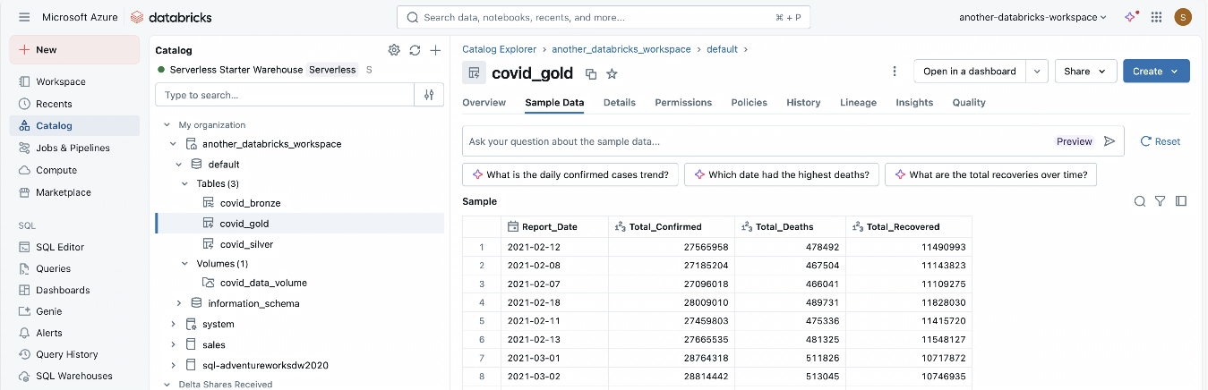
  - Ver los resultados como una visualización
Después de crear las tablas, es posible cargarlas en dataframes y visualizar los datos.
- En el cuaderno de Ingestión y Exploración de Datos, añade una nueva celda de código y ejecuta el siguiente código para cargar el covid_gold en un dataframe:
%sql
SELECT * FROM covid_gold
- Sobre de la tabla de resultados, selecciona + y luego selecciona Visualizations para ver el editor de visualización, y después aplica las siguientes opciones:
  - Tipo de visualización: Línea
  - Columna X: Report_Date
  - Columna Y: Añade una nueva columna y selecciona Total_Confirmed. Aplica la agregación de Sum.
- Guarda la visualización y ve la tabla resultante en el cuaderno.

